《数字图像处理》实验报告四
姓名：史正鑫 | 学号：226001645 | 班级：计科一班
- 实验名称：频率域滤波

- 实验内容与目标
1. 加深对傅里叶变换的理解
2. 掌握频率域滤波的基本步骤
3．掌握低通滤波、高通滤波
4. 利用Matllab实现基于频率波滤波的图像增强
实验任务
1．输入并运行例程，观察傅里叶变换效果以及频率域滤波效果；
2．在例程基础上，使用MATLAB自己编写和修改程序，完成以下实验：（1）傅里叶谱中心化，并观察中心化前和中心化后的傅里页谱的效果与特点；（2）根据课本所给公式，完成频率域平滑滤波器和锐化滤波器函数的实现（包括理想滤波器，布特沃斯滤波器，高斯滤波器中的至少两种）；
3．撰写实验报告。
- 实验方法与过程简要介绍（请填入下面空白处）
1.通过输入给出的代码，运行并记录结果
2.（1）根据例程简单修改，并观察结果
（2）分别对理想滤波器，布特沃斯滤波器，高斯滤波器设计程序，并测试不同的参数产生的效果。
- 实验程序与程序注释（请填入下面空白处）
一：实验结果如下
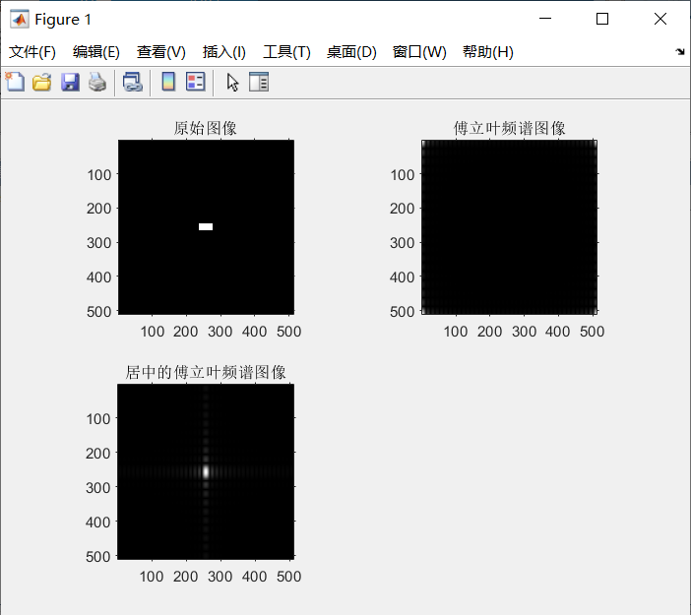
代码：
% 清除命令窗口内容
clc;
% 清除工作空间中的所有变量
clear;

% 读取图像文件
f = imread('image1.tif');
% 显示原始图像
imshow(f)
% 为原始图像添加标题
title('原始图像')

% 对图像进行二维快速傅立叶变换（FFT）
F = fft2(f);
% 计算傅立叶变换结果的幅度
S = abs(F);
% 显示傅立叶频谱图像，自动调整对比度
imshow(S,[])
% 为傅立叶频谱图像添加标题
title('傅立叶频谱图像')

% 将傅立叶变换结果进行中心化处理
Fc = fftshift(F);
% 计算中心化后傅立叶变换结果的幅度
S = abs(Fc);
% 显示居中的傅立叶频谱图像，自动调整对比度
imshow(S,[])
% 为居中的傅立叶频谱图像添加标题
title('居中的傅立叶频谱图像')

二：1：实验结果：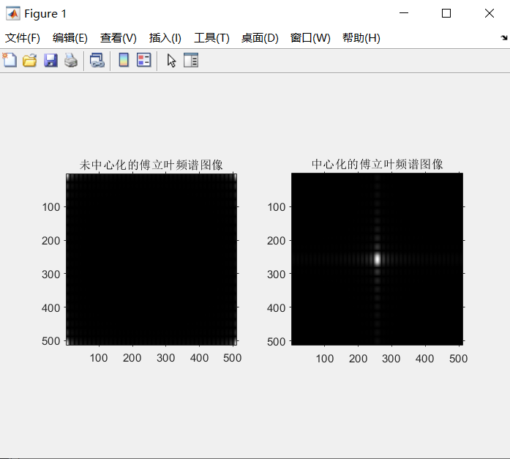
观察可知，变换后的图像（频率域），在中心化之前，图像四个角是低频区域，即最亮的部分，图像中心为高频区域，即相对暗的部分。
而中心化之后的图像，图像中心为低频，远离中心为高频。

代码：
% 清除命令窗口内容
clc;
% 清除工作空间中的所有变量
clear;

% 读取图像文件
f = imread('imagename.tif');
% 对图像进行二维快速傅立叶变换（FFT）
F = fft2(f);
% 计算傅立叶变换结果的幅度
S = abs(F);

% 创建一个包含两个子图的图形窗口
figure;

% 在第一个子图显示未中心化的傅立叶频谱图像
subplot(1,2,1);
imshow(S,[]);
title('未中心化的傅立叶频谱图像');
axis on; % 显示坐标轴

% 在第二个子图显示中心化的傅立叶频谱图像
subplot(1,2,2);
imshow(abs(fftshift(F)),[]);
title('中心化的傅立叶频谱图像');
axis on; % 显示坐标轴

2（1）理想滤波器
效果图：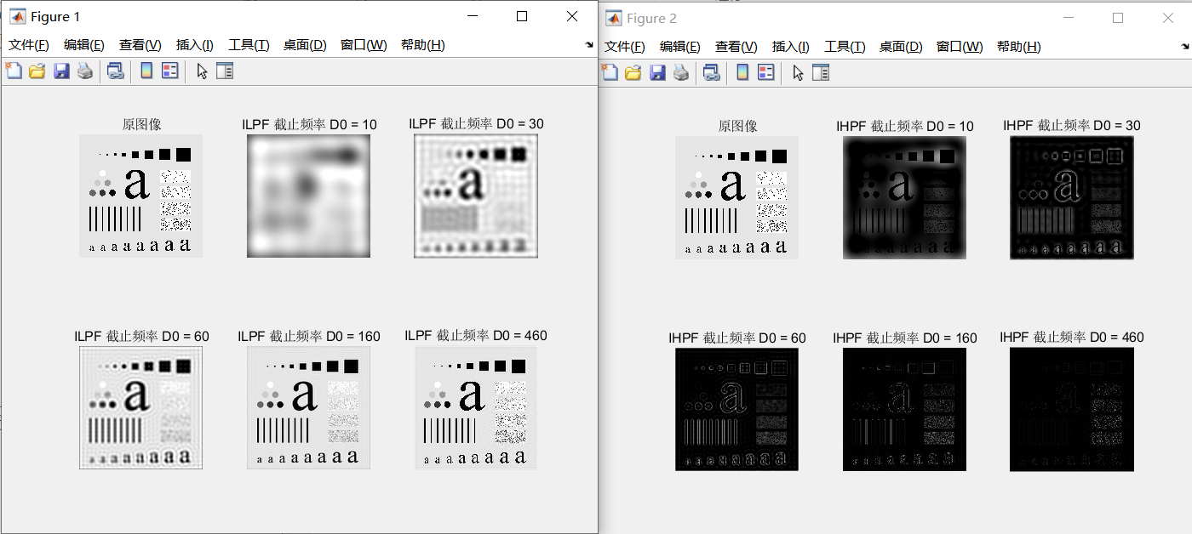
代码：
clc; % 清除命令窗口的内容
close all; % 关闭所有的Figure窗口
clear all; % 清除工作空间的所有变量

%% 实现理想低通滤波器，见函数 ILPF_hanshu()。
%% 实现理想高通滤波器，见函数 IHPF_hanshu()。

A = imread('image3.tif'); % 请确保图像文件存在于此路径
[m, n] = size(A);
A = im2double(A); % 将图像转换为双精度型以便进行频域操作

F = fft2(A, 2*m, 2*n); % 扩展图像以避免边缘效应
F1 = fftshift(F); % 将零频率分量移动到频谱中心

figure;
subplot(2,3,1);
imshow(A);
title('原图像');

%% 对图像应用不同截止频率的理想低通和高通滤波器
D0_values = [10, 30, 60, 160, 460];
% 创建并激活两个窗口
figure(1); % 低通滤波结果窗口
hold on; % 保持当前图像，以便后续添加子图

figure(1);
subplot(2,3,1);
imshow(A);
title('原图像');

figure(2); % 高通滤波结果窗口
hold on; % 保持当前图像，以便后续添加子图

figure(2);
subplot(2,3,1);
imshow(A);
title('原图像');

for i = 1:length(D0_values)
D0 = D0_values(i);
% 理想低通滤波器
H_ILPF = ILPF_hanshu(A, D0); % 获取理想低通滤波器
G_ILPF = F1.*H_ILPF; % 应用低通滤波器
F2_ILPF = ifftshift(G_ILPF); % 将零频率分量移回原位
output_ILPF = ifft2(F2_ILPF); % 反傅里叶变换
output_ILPF = output_ILPF(1:size(A, 1), 1:size(A, 2)); % 裁剪图像到原始大小
% 理想高通滤波器
H_IHPF = IHPF_hanshu(A, D0); % 获取理想高通滤波器
G_IHPF = F1.*H_IHPF; % 应用高通滤波器
F2_IHPF = ifftshift(G_IHPF); % 将零频率分量移回原位
output_IHPF = ifft2(F2_IHPF); % 反傅里叶变换
output_IHPF = output_IHPF(1:size(A, 1), 1:size(A, 2)); % 裁剪图像到原始大小
% 显示低通滤波结果
figure(1);
subplot(2,3,i+1);
imshow(real(output_ILPF));
title(['ILPF 截止频率 D0 = ' num2str(D0)]);
% 显示高通滤波结果
figure(2);
subplot(2,3,i+1);
imshow(real(output_IHPF));
title(['IHPF 截止频率 D0 = ' num2str(D0)]);
end
% 结束循环后，关闭保持状态
figure(1);
hold off;

figure(2);
hold off;
%% 理想低通滤波器函数
function H = ILPF_hanshu(img, D0)
[m, n] = size(img);
P = 2*m;
Q = 2*n;
H = zeros(P, Q);
for u = 1:P
for v = 1:Q
D = sqrt((u-m)^2 + (v-n)^2); % 计算到中心的距离
if D <= D0
H(u, v) = 1; % 如果距离小于截止频率，则通过
else
H(u, v) = 0; % 否则阻止
end
end
end
end

%% 理想高通滤波器函数
function H = IHPF_hanshu(img, D0)
[m, n] = size(img);
P = 2*m;
Q = 2*n;
H = zeros(P, Q);
for u = 1:P
for v = 1:Q
D = sqrt((u-m)^2 + (v-n)^2); % 计算到中心的距离
if D > D0
H(u, v) = 1; % 如果距离大于截止频率，则通过
else
H(u, v) = 0; % 否则阻止
end
end
end
end
- 布特沃斯滤波器
固定频率情况下，修改阶数：
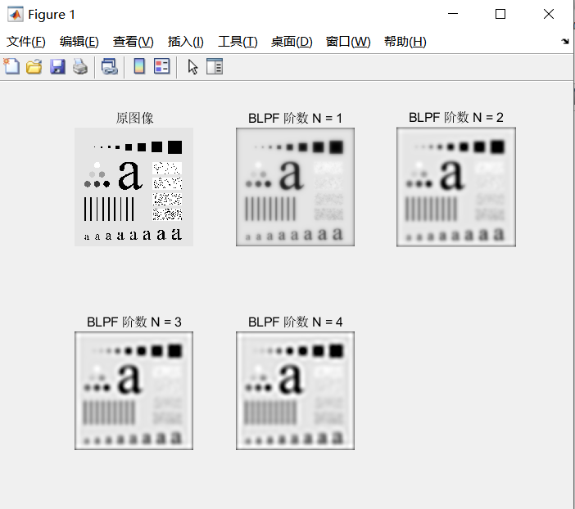
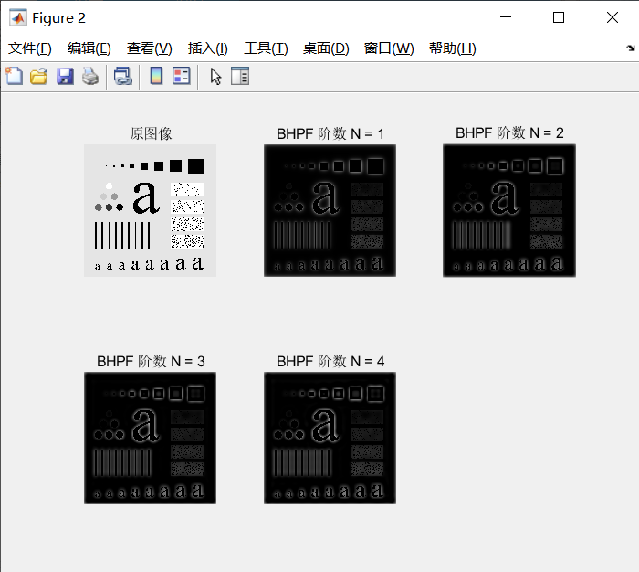
代码：
clc; % 清除命令窗口的内容
close all; % 关闭所有的Figure窗口
clear all; % 清除工作空间的所有变量

A = imread('image3.tif'); % 请确保图像文件存在于此路径
if isempty(A)
error('图像文件不存在，请检查路径');
end
[m, n] = size(A);
A = im2double(A); % 将图像转换为双精度型以便进行频域操作

F = fft2(A, 2*m, 2*n); % 扩展图像以避免边缘效应
F1 = fftshift(F); % 将零频率分量移动到频谱中心

D0 = 30; % 固定截止频率
N_values = [1, 2, 3, 4]; % 阶数设置

% 创建并激活两个窗口
figure(1); % 低通滤波结果窗口
hold on; % 保持当前图像，以便后续添加子图
figure(1);
subplot(2,3,1);
imshow(A);
title('原图像');

figure(2); % 高通滤波结果窗口
hold on; % 保持当前图像，以便后续添加子图
figure(2);
subplot(2,3,1);
imshow(A);
title('原图像');

for j = 1:length(N_values)
N = N_values(j);
% 布特沃斯低通滤波器
H_BLPF = BLPF_function(m, n, D0, N);
G_BLPF = F1.*H_BLPF;
F2_BLPF = ifftshift(G_BLPF);
output_BLPF = ifft2(F2_BLPF);
output_BLPF = output_BLPF(1:size(A, 1), 1:size(A, 2));
% 布特沃斯高通滤波器
H_BHPF = BHPF_function(m, n, D0, N);
G_BHPF = F1.*H_BHPF;
F2_BHPF = ifftshift(G_BHPF);
output_BHPF = ifft2(F2_BHPF);
output_BHPF = output_BHPF(1:size(A, 1), 1:size(A, 2));
% 显示低通滤波结果
figure(1);
subplot(2, 3, j+1);
imshow(real(output_BLPF));
title(['BLPF 阶数 N = ' num2str(N)]);
% 显示高通滤波结果
figure(2);
subplot(2, 3, j+1);
imshow(real(output_BHPF));
title(['BHPF 阶数 N = ' num2str(N)]);
end

% 结束循环后，关闭保持状态
figure(1);
hold off;

figure(2);
hold off;

% 布特沃斯低通滤波器函数
function H = BLPF_function(m, n, D0, N)
P = 2*m;
Q = 2*n;
H = zeros(P, Q);
for u = 1:P
for v = 1:Q
D = sqrt((u-m)^2 + (v-n)^2);
H(u, v) = 1 / (1 + (D/D0)^(2*N));
end
end
end

% 布特沃斯高通滤波器函数
function H = BHPF_function(m, n, D0, N)
P = 2*m;
Q = 2*n;
H = zeros(P, Q);
for u = 1:P
for v = 1:Q
D = sqrt((u-m)^2 + (v-n)^2);
H(u, v) = 1 / (1 + (D0/D)^(2*N));
end
end
end

- 高斯滤波器
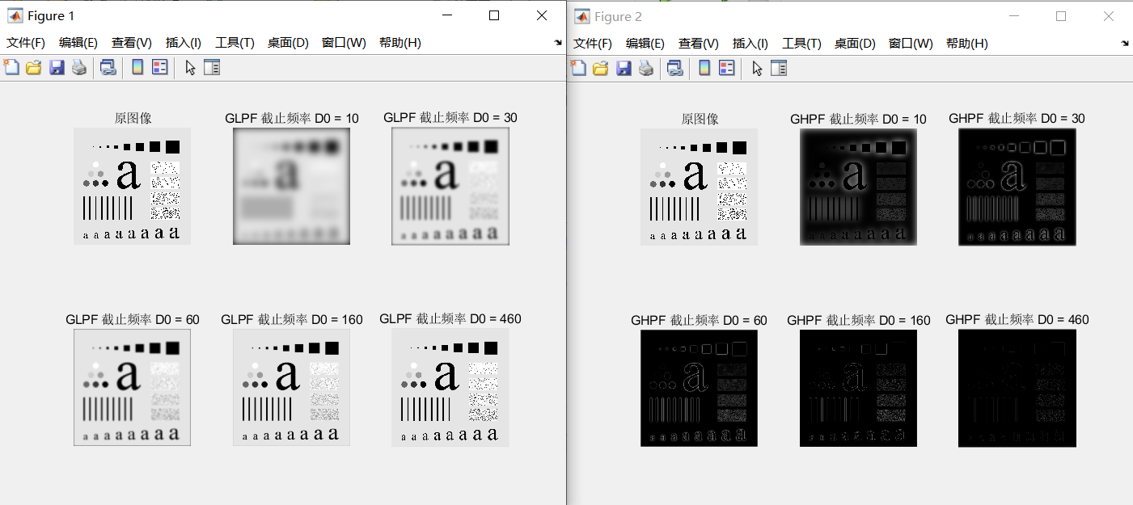
代码：
clc; % 清除命令窗口的内容
close all; % 关闭所有的Figure窗口
clear all; % 清除工作空间的所有变量

%% 实现高斯低通滤波器，见函数 GLPF_function()。
%% 实现高斯高通滤波器，见函数 GHPF_function()。

A = imread('image3.tif'); % 请确保图像文件存在于此路径
[m, n] = size(A);
A = im2double(A); % 将图像转换为双精度型以便进行频域操作

F = fft2(A, 2*m, 2*n); % 扩展图像以避免边缘效应
F1 = fftshift(F); % 将零频率分量移动到频谱中心

figure;
subplot(2,3,1);
imshow(A);
title('原图像');

%% 对图像应用不同截止频率的高斯低通和高通滤波器
D0_values = [10, 30, 60, 160, 460];
% 创建并激活两个窗口
figure(1); % 低通滤波结果窗口
hold on; % 保持当前图像，以便后续添加子图

figure(1);
subplot(2,3,1);
imshow(A);
title('原图像');

figure(2); % 高通滤波结果窗口
hold on; % 保持当前图像，以便后续添加子图

figure(2);
subplot(2,3,1);
imshow(A);
title('原图像');

for i = 1:length(D0_values)
D0 = D0_values(i);
% 高斯低通滤波器
H_GLPF = GLPF_function(A, D0); % 获取高斯低通滤波器
G_GLPF = F1.*H_GLPF; % 应用低通滤波器
F2_GLPF = ifftshift(G_GLPF); % 将零频率分量移回原位
output_GLPF = ifft2(F2_GLPF); % 反傅里叶变换
output_GLPF = output_GLPF(1:size(A, 1), 1:size(A, 2)); % 裁剪图像到原始大小
% 高斯高通滤波器
H_GHPF = GHPF_function(A, D0); % 获取高斯高通滤波器
G_GHPF = F1.*H_GHPF; % 应用高通滤波器
F2_GHPF = ifftshift(G_GHPF); % 将零频率分量移回原位
output_GHPF = ifft2(F2_GHPF); % 反傅里叶变换
output_GHPF = output_GHPF(1:size(A, 1), 1:size(A, 2)); % 裁剪图像到原始大小
% 显示低通滤波结果
figure(1);
subplot(2,3,i+1);
imshow(real(output_GLPF));
title(['GLPF 截止频率 D0 = ' num2str(D0)]);
% 显示高通滤波结果
figure(2);
subplot(2,3,i+1);
imshow(real(output_GHPF));
title(['GHPF 截止频率 D0 = ' num2str(D0)]);
end
% 结束循环后，关闭保持状态
figure(1);
hold off;

figure(2);
hold off;

%% 高斯低通滤波器函数
function H = GLPF_function(img, D0)
[m, n] = size(img);
P = 2*m;
Q = 2*n;
H = zeros(P, Q);
for u = 1:P
for v = 1:Q
D = sqrt((u-m)^2 + (v-n)^2); % 计算到中心的距离
H(u, v) = exp(-(D^2)/(2*(D0^2))); % 高斯函数
end
end
end

%% 高斯高通滤波器函数
function H = GHPF_function(img, D0)
[m, n] = size(img);
P = 2*m;
Q = 2*n;
H = zeros(P, Q);
for u = 1:P
for v = 1:Q
D = sqrt((u-m)^2 + (v-n)^2); % 计算到中心的距离
H(u, v) = 1 - exp(-(D^2)/(2*(D0^2))); % 高斯函数的互补
end
end
end

- 实验结果与总结（请填入下面空白处）
在本次实验中，我们首先运行了MATLAB例程，观察了傅里叶变换及其在频率域滤波中的应用效果。通过实验，我们深入理解了傅里叶变换的原理，并成功实现了频率域滤波。在此基础上，我们自行编写和修改了MATLAB程序，完成了傅里叶谱中心化以及频率域平滑滤波器和锐化滤波器的实现。实验中，我们使用了理想滤波器、布特沃斯滤波器和高斯滤波器，并对比了它们的滤波效果。实验结果表明，不同类型的滤波器在图像处理中具有不同的特点和效果，选择合适的滤波器对于达到预期的图像处理效果至关重要。总体来说，本次实验提高了我们对傅里叶变换和频率域滤波的理解，为后续的图像处理研究奠定了基础。

